附件2
利率互换集中清算系统客户终端
收费方案设置操作手册

一、计费方案设置（自营）
在清算所开放的时间窗口内，清算会员（自营）客户端管理员点击“费用管理”界面，选择“计费方案设置（自营），对下一自然年度使用的收费方案进行设置。
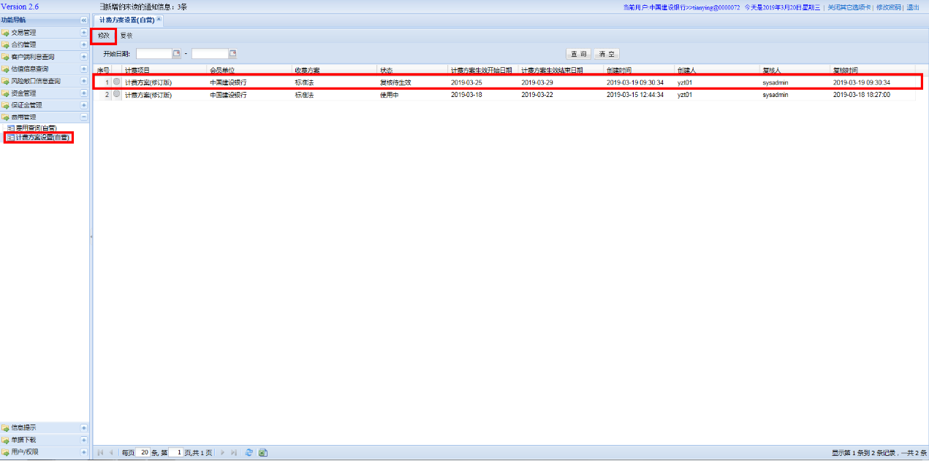
如上图，根据收费方案应用时间，利用开始日期和结束日期进行筛选，选中要设置的收费方案（默认为沿用上一年度收费方案），点击“修改”按钮，可对收费方案进行修改。选择相应的收费方案，点击“确定”。
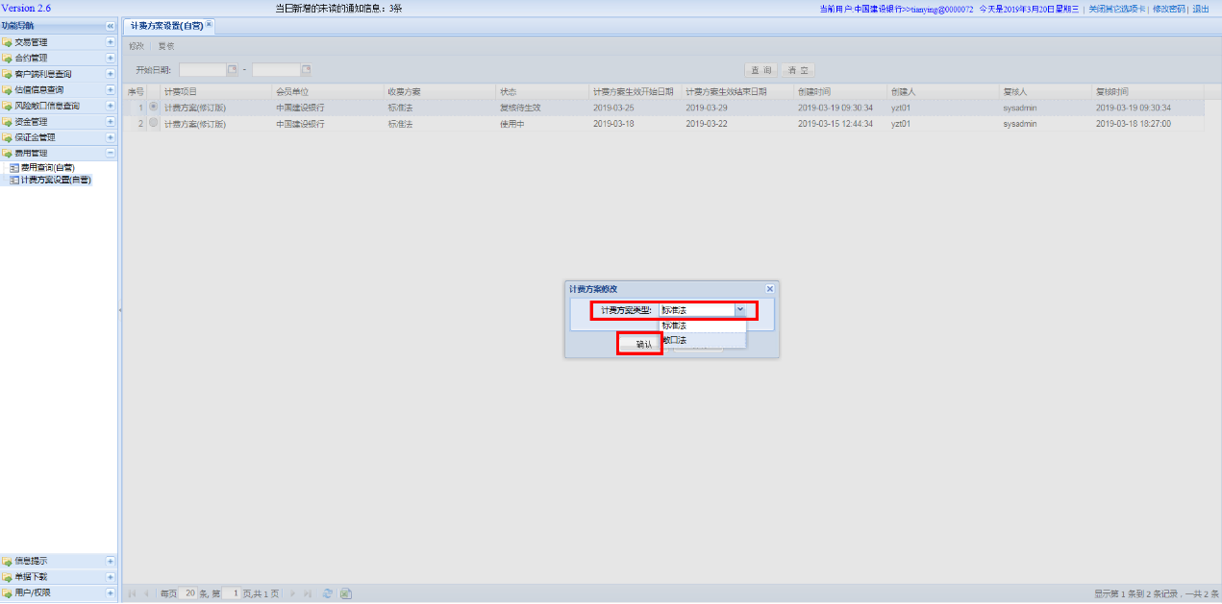
若收费方案修改成功，则该条记录为“修改待复核”状态，需另一管理员进行复核。
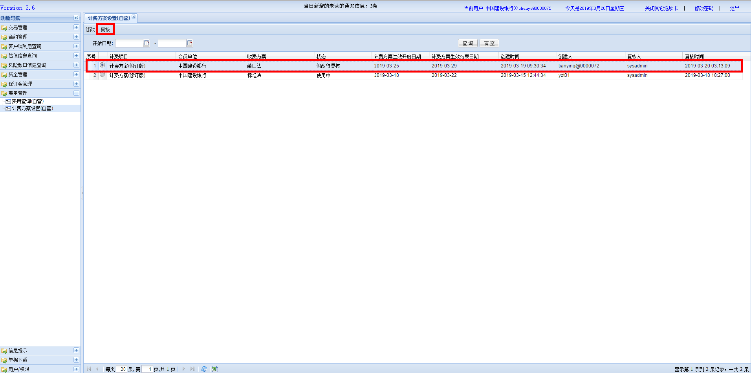
复核时，点击“复核”按钮，若确认通过，则点击“通过”；若点击“取消”，则仍可修改收费方案。再换人复核。
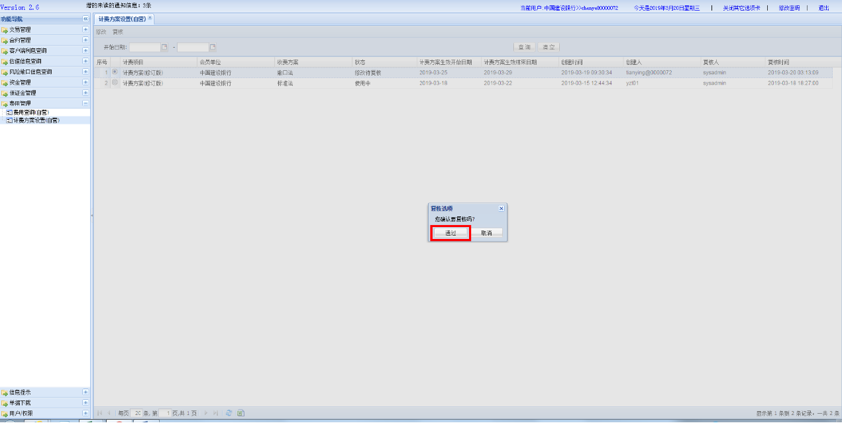
复核通过，则显示“复核成功”。
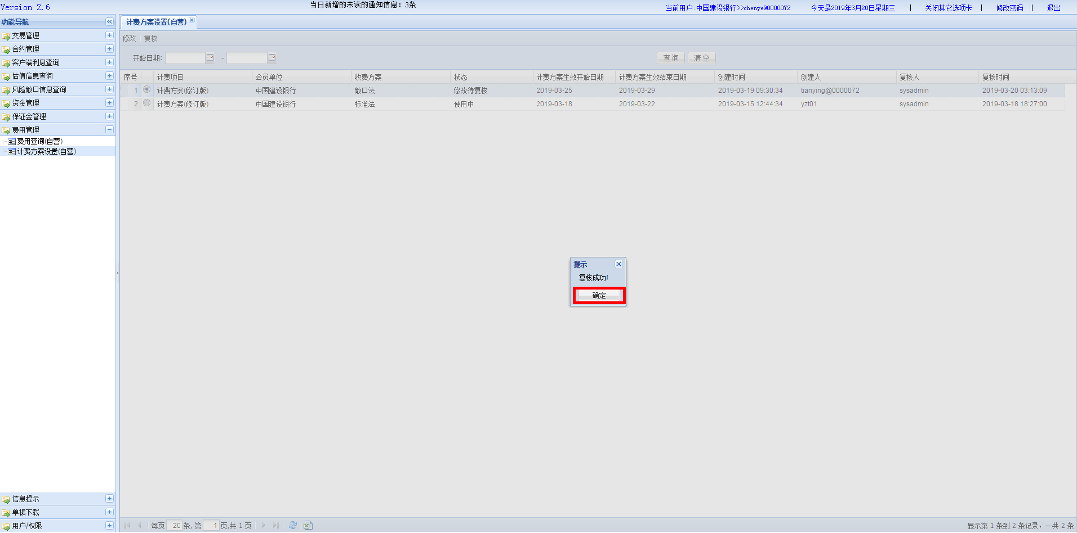
设置成功后，该条收费记录状态显示为“复核待生效”。待计费方案生效日起，所选方案正式生效。
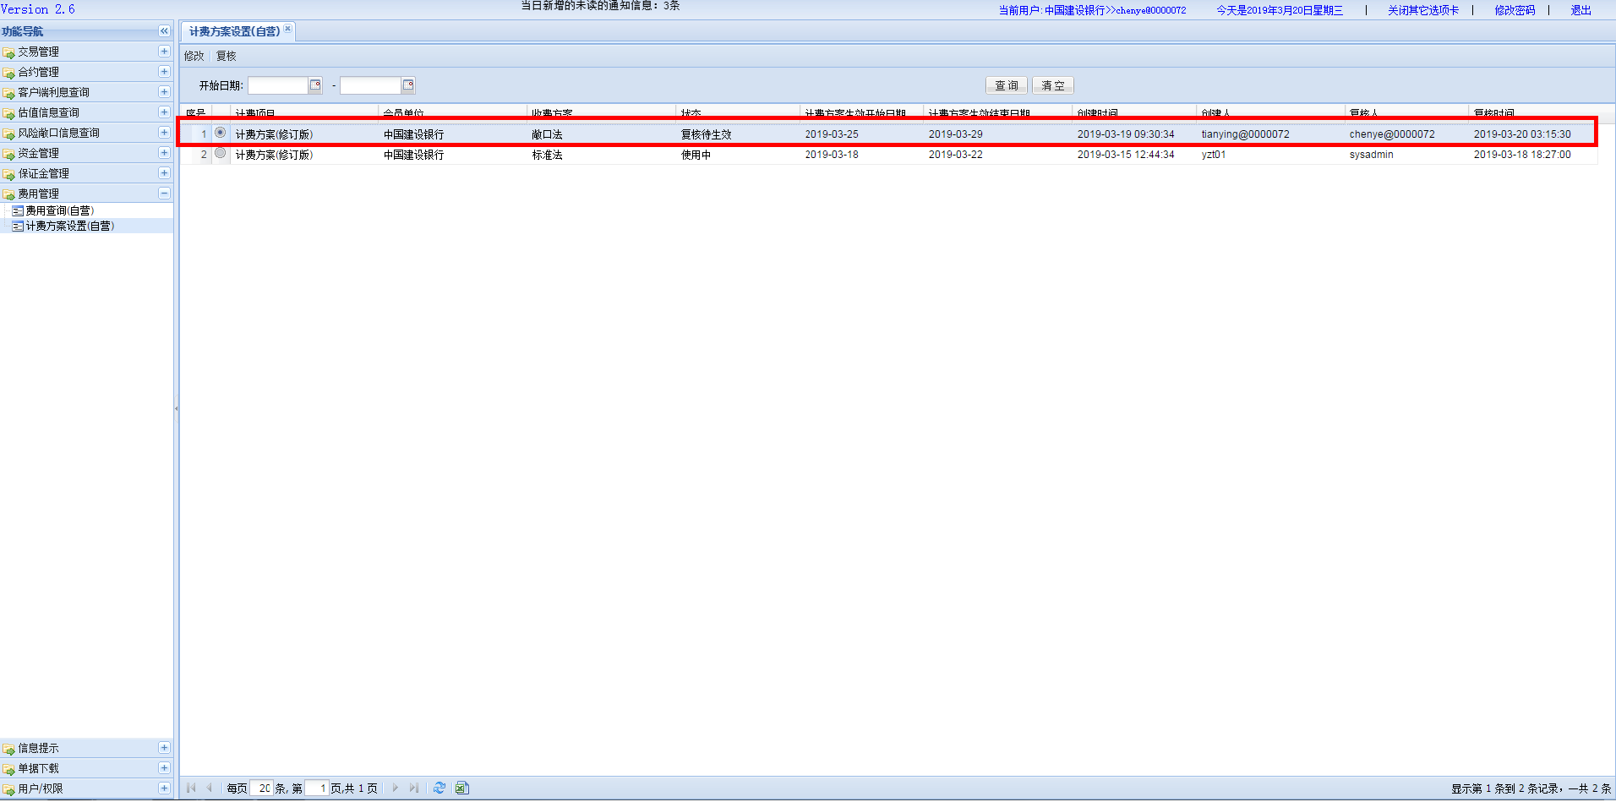

二、计费方案设置（代理）
由综合清算会员为代理的非清算会员设置下一自然年度的收费方案。在清算所开放的时间窗口内，综合清算会员客户端代理业务管理员登陆系统后，点击“计费方案设置（代理），为每一客户进行收费方案的设置。
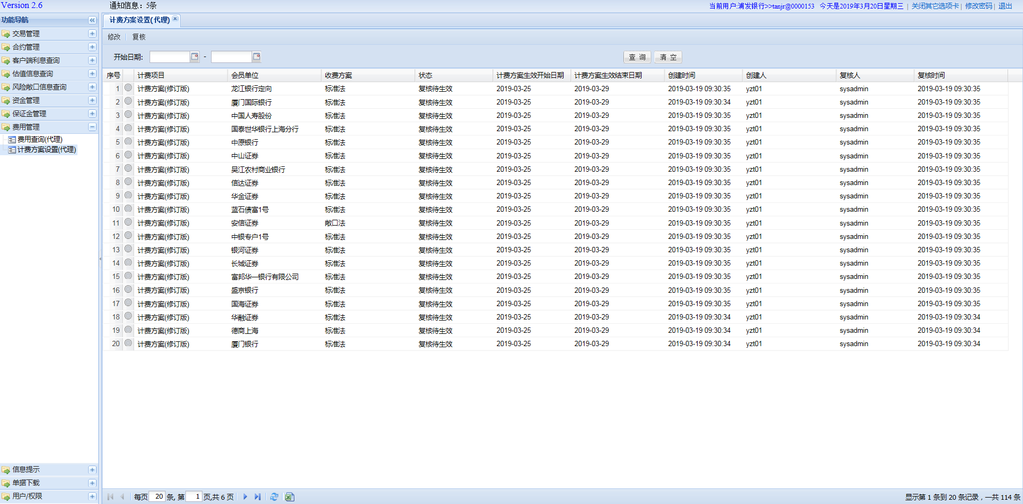
根据收费方案应用时间，利用开始日期和结束日期进行筛选，选中要设置的客户（默认为沿用上一年度收费方案），点击“修改”按钮，可对收费方案进行修改。
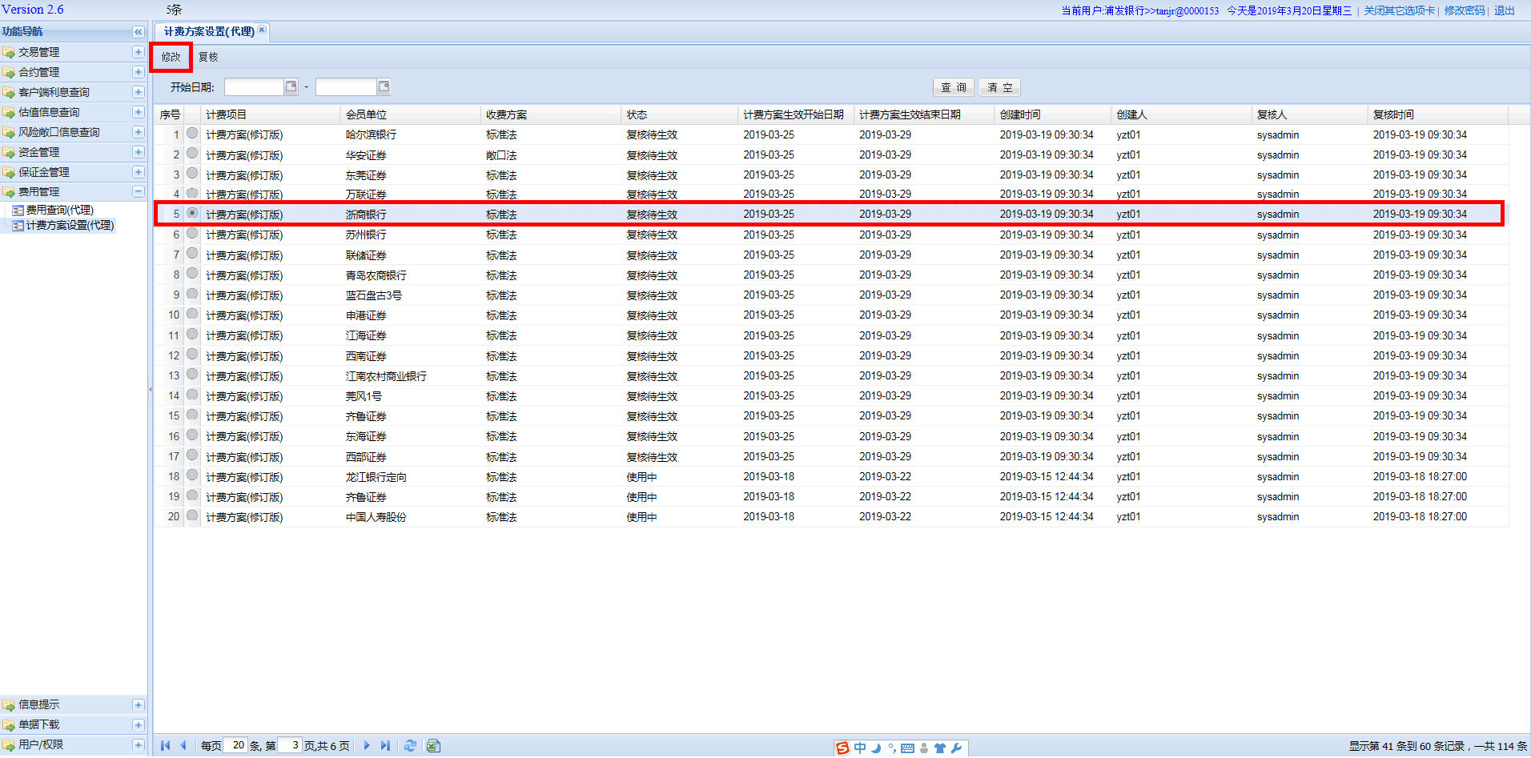
选择相应的收费方案，点击“确定”。
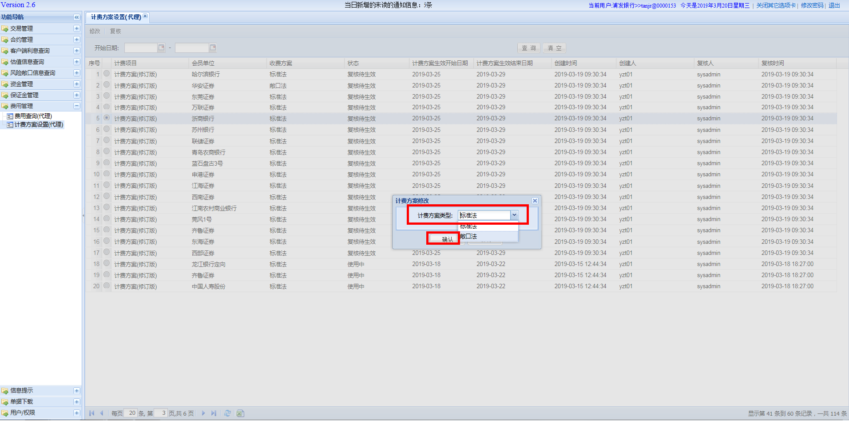
确定所选收费方案后，显示“修改成功”。
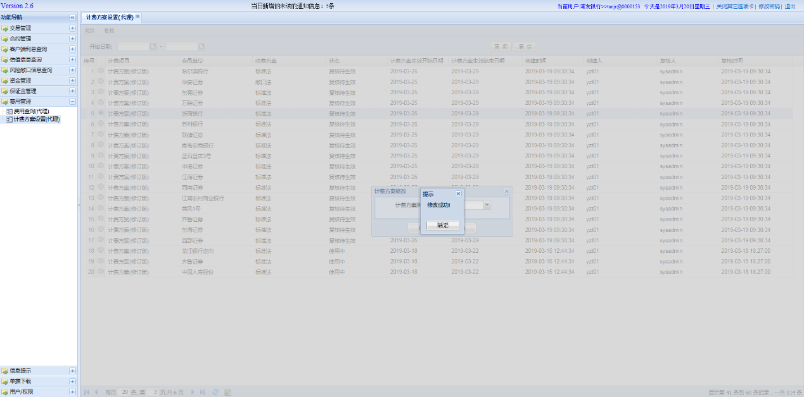
收费方案修改成功，则该条记录为“修改待复核”状态，需另一管理员进行复核。点击“复核”按钮。
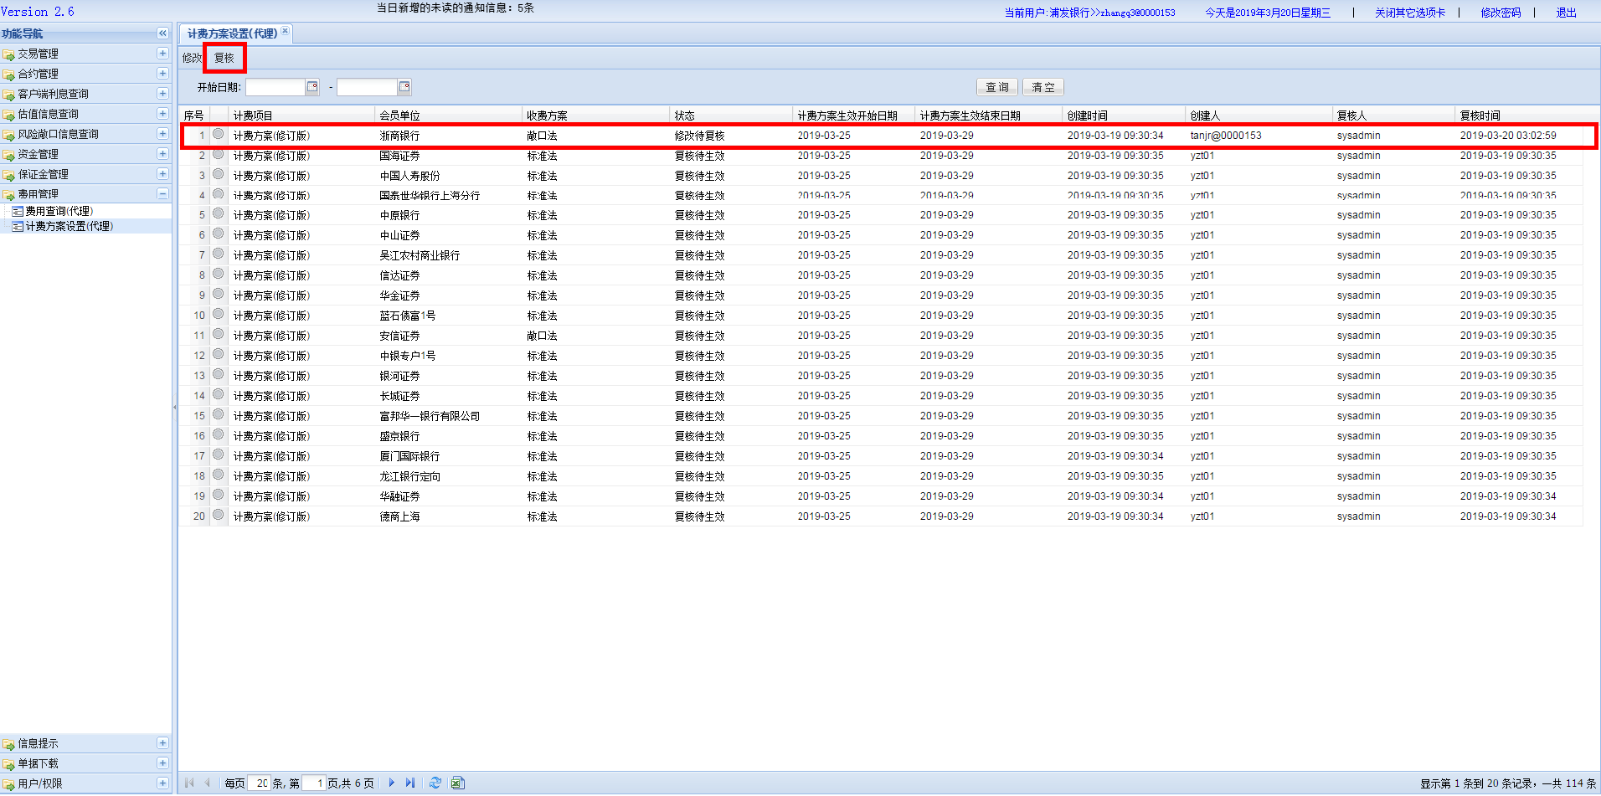
点击“确定”，则确认复核结果。点击“取消”，则仍可修改收费方案。再换人复核。
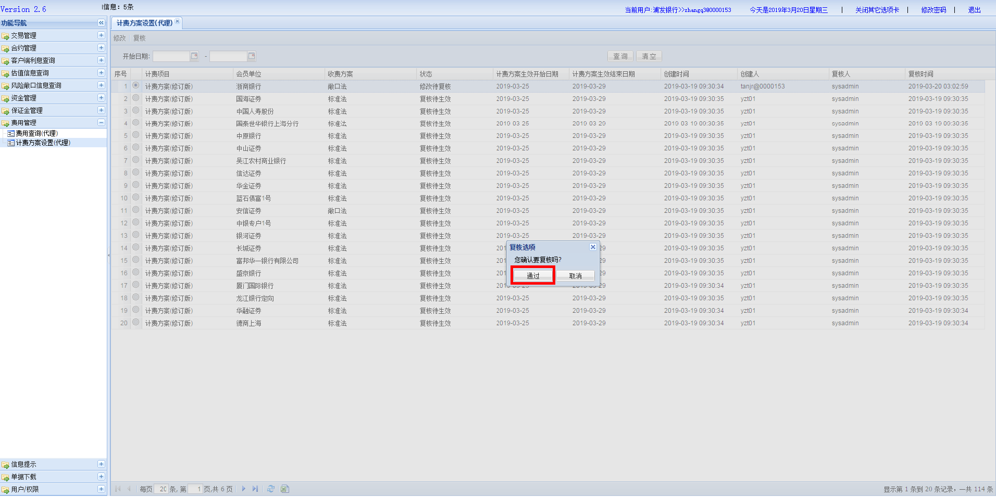
复核通过，则显示“复核成功”。
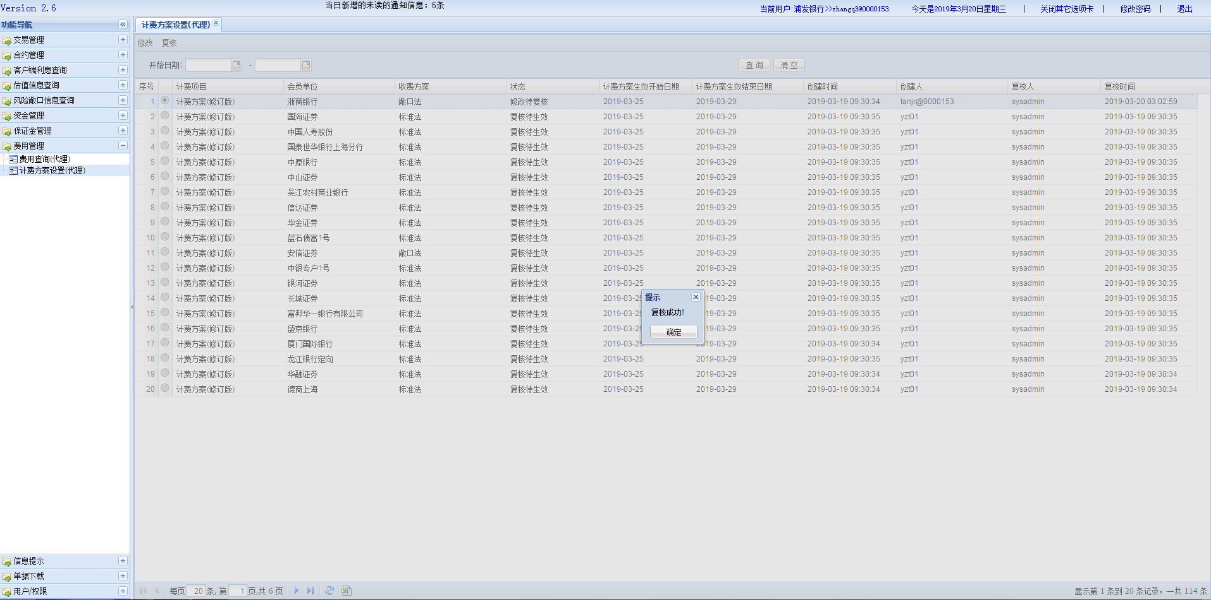
设置成功后，该条收费记录状态显示为“复核待生效”。待计费方案生效日起，所选方案正式生效。

